ПОСТАНОВЛЕНИЕ СОВЕТА МИНИСТРОВ РЕСПУБЛИКИ БЕЛАРУСЬ
29 марта 2024 г. № 224
О порядке присвоения Государственного знака качества
Во исполнение абзаца второго пункта 3 Указа Президента Республики Беларусь от 18 января 2024 г. № 21 «О Государственном знаке качества» Совет Министров Республики Беларусь ПОСТАНОВЛЯЕТ:
1. Утвердить Положение о порядке присвоения Государственного знака качества (прилагается).
2. Определить перечень стимулирующих льгот и преференций, предоставляемых производителям при присвоении Государственного знака качества, согласно приложению.
3. Настоящее постановление вступает в силу после его официального опубликования.

Премьер-министр Республики Беларусь | Р.Головченко

Приложение
к постановлению
Совета Министров
Республики Беларусь
29.03.2024 № 224
ПЕРЕЧЕНЬ
стимулирующих льгот и преференций, предоставляемых производителям при присвоении Государственного знака качества
1. Размещение информации о наименовании и производителе продукции, которой присвоен Государственный знак качества (далее – знак качества), осуществляется в глобальной компьютерной сети Интернет на официальных сайтах Государственного комитета по стандартизации, а также республиканских органов государственного управления, иных организаций, подчиненных Совету Министров Республики Беларусь, осуществляющих государственное регулирование в сфере производства соответствующей продукции.
2. В магазинах и павильонах, интернет-магазинах выкладка (отображение) товаров, на потребительской упаковке которых изображен знак качества, производится способами, позволяющими визуально выделить указанные товары, в том числе посредством ценников, информационных надписей или иных средств.
3. По решению руководителей (органов управления) юридических лиц предоставление скидок с тарифа на услуги по продвижению продукции, которой присвоен знак качества, на рынки стран Африки, Азии и Латинской Америки, в том числе:
3.1. открытым акционерным обществом «Агентство внешнеэкономической деятельности» на следующие услуги:
подготовка аналитических обзоров зарубежных рынков;
подготовка экспортных гидов по странам Африки, Азии и Латинской Америки;
содействие в исполнении обязательств по внешнеторговым контрактам (реализация альтернативных форм расчетов);
продвижение присутствия производителей на международной электронной торговой площадке Alibaba.com по выбранному пакету услуг;
маркетинговое продвижение производителей в официальном аккаунте открытого акционерного общества «Агентство внешнеэкономической деятельности» на информационной платформе WeChat;
консалтинговые услуги по подготовке бизнес-планов инвестиционных (инновационных) проектов, составлению финансовых моделей, технико-экономических обоснований, привлечению финансовых институтов к финансированию (подбору оптимального кредитного продукта);
3.2. республиканским унитарным предприятием «Национальный центр маркетинга и конъюнктуры цен» на услуги по:
организации тематических семинаров по вопросам выхода на рынки стран Африки, Азии и Латинской Америки с приглашением к участию в них на бесплатной основе;
сопровождению делегаций в страны указанных регионов;
3.3. Белорусской торгово-промышленной палатой на услуги по:
поиску партнеров и маркетинговой поддержке;
правовому обеспечению внешнеэкономической деятельности;
оформлению и выдаче карнетов АТА;
охране объектов интеллектуальной собственности;
размещению рекламы в печатных изданиях Белорусской торгово-промышленной палаты (на русском и английском языках).

УТВЕРЖДЕНО
Постановление
Совета Министров
Республики Беларусь
29.03.2024 № 224
ПОЛОЖЕНИЕ
о порядке присвоения Государственного знака качества
1. Настоящее Положение определяет порядок присвоения Государственного знака качества (далее, если не указано иное, – знак качества).
2. Знак качества ежегодно присваивается продовольственным товарам, промышленным товарам для населения, продукции производственно-технического назначения, произведенным юридическими лицами Республики Беларусь (далее – продукция) и соответствующим следующим показателям качества: безопасность, экологичность, инновационность, технологичность, эстетичность (далее, если не указано иное, – показатели качества).
3. Знак качества не присваивается продукции, относящейся к следующим категориям:
табачные изделия, нетабачные никотиносодержащие изделия, жидкости для электронных систем курения;
вооружение и военная техника;
пищевые продукты, полученные с использованием генно-инженерно-модифицированных (трансгенных) организмов;
продукция, к качеству и безопасности которой предъявлены претензии со стороны представителей органов государственного контроля (надзора) в течение года, предшествующего году подачи заявки о присвоении продукции Государственного знака качества по форме согласно приложению 1.
4. Для присвоения знака качества производитель:
принимает решение об определении продукции, претендующей на присвоение знака качества;
проводит за счет собственных средств сравнительный анализ показателей качества продукции, претендующей на присвоение знака качества, с показателями лучших современных отечественных и (или) зарубежных образцов продукции аналогичного назначения и класса, степени новизны продукции (в части новой или усовершенствованной продукции, новой или усовершенствованной технологии) (далее – сравнительный анализ).
По результатам сравнительного анализа производитель вправе подать заявку о присвоении продукции Государственного знака качества. К заявке о присвоении знака качества прилагаются результаты сравнительного анализа с доказательственными материалами.
Документы, указанные в части второй настоящего пункта (далее – документы производителя), не позднее 1 апреля направляются производителем в областные (Минский городской) исполнительные комитеты по месту его государственной регистрации (далее – регистрирующий орган).
Руководитель организации (иное лицо, уполномоченное в соответствии с учредительными документами действовать от имени организации) несет ответственность за достоверность сведений, указанных в представленных в регистрирующий орган документах производителя.
5. Регистрирующий орган осуществляет проверку полноты представленных документов производителя, по результатам которой не позднее 15 мая направляет данные документы в Государственный комитет по стандартизации (далее – Госстандарт), который осуществляет организационно-техническое обеспечение деятельности республиканской аттестационной комиссии (далее – комиссия), либо отказывает в принятии документов производителя в случае непредставления документов (сведений) в полном объеме или их несоответствия требованиям, указанным в части второй пункта 4 настоящего Положения.
6. Госстандарт не позднее 1 июня:
направляет документы производителя республиканским органам государственного управления, организациям, подчиненным Совету Министров Республики Беларусь, и иным организациям, указанным в пункте 7 настоящего Положения, которые проводят оценку продукции по показателям качества (далее – ответственные органы);
размещает в глобальной компьютерной сети Интернет на портале «КАЧЕСТВО.БЕЛ» перечень продукции и информирует потребителей* о возможности онлайн-голосования в отношении показателя эстетичности данной продукции.
______________________________
* Для целей настоящего Положения термин «потребитель» используется в значении, определенном Законом Республики Беларусь от 9 января 2002 г. № 90-З «О защите прав потребителей».
7. Ответственные органы оценивают продукцию по следующим показателям качества:
Госстандарт – безопасность (электробезопасность, пожарная безопасность, химическая и биологическая безопасность, уровень электромагнитных, радиационных и иных излучений, другие свойства в зависимости от вида оцениваемой продукции);
Министерство природных ресурсов и охраны окружающей среды – экологичность (соблюдение установленных нормативов допустимых выбросов загрязняющих веществ и сбросов химических и иных веществ в окружающую среду, уменьшение объемов накопления отходов производства и объемов отходов производства, направленных на захоронение);
Государственный комитет по науке и технологиям – инновационность (степень улучшения качества продукции, вызванная изменением технологии или применением новой технологии, а также применением других решений);
республиканские органы государственного управления и иные организации, подчиненные Совету Министров Республики Беларусь, осуществляющие государственное регулирование в сфере производства соответствующей продукции, и Национальная академия наук Беларуси – технологичность (трудоемкость, материалоемкость, энергоемкость изготовления единицы продукции, прогрессивность методов обработки и сборки, используемое сырье, оборудование и применяемые технологии в зависимости от вида оцениваемой продукции).
Показатель эстетичности (информационная выразительность, рациональность формы, совершенство исполнения и оформления и другое) определяется путем онлайн-голосования потребителей.
Ответственные органы разрабатывают и утверждают инструкции по оценке продукции по показателям качества. Если ответственный орган не является нормотворческим органом, инструкции по оценке продукции по показателям качества утверждаются Советом Министров Республики Беларусь.
Ответственные органы не позднее 1 августа подготавливают заключения о соответствии (несоответствии) продукции показателям качества, о чем уведомляют Госстандарт.
8. В случае несоответствия продукции хотя бы одному из показателей качества Госстандарт направляет производителю уведомление об отказе в присвоении этой продукции знака качества.
В отношении продукции, соответствующей всем показателям качества, Госстандарт не позднее 20 сентября организует заседание комиссии.
9. Состав комиссии определяется Советом Министров Республики Беларусь.
В состав комиссии включаются заместители Премьер-министра Республики Беларусь, руководители ответственных органов, а также могут включаться руководители других республиканских органов государственного управления, иных организаций, должностные лица Аппарата Совета Министров Республики Беларусь.
10. Решение о возможности присвоения продукции знака качества принимается большинством голосов членов комиссии посредством голосования по результатам рассмотрения документов производителя с учетом заключений ответственных органов о соответствии продукции показателям качества и результатов онлайн-голосования. При равном количестве голосов решающим является голос председателя комиссии.
Заседание комиссии считается правомочным, если на нем присутствует не менее двух третей ее членов.
Решение комиссии оформляется протоколом, который подписывается председателем комиссии, а в случае его отсутствия – заместителем председателя комиссии.
11. В двадцатидневный срок с даты принятия комиссией решения о возможности присвоения продукции знака качества Госстандарт подготавливает и в установленном порядке вносит в Совет Министров Республики Беларусь проект соответствующего постановления Совета Министров Республики Беларусь.
12. Датой присвоения продукции знака качества является дата принятия постановления Совета Министров Республики Беларусь о присвоении продукции знака качества.
13. Церемония вручения дипломов о присвоении продукции знака качества, как правило, приурочивается к Всемирному дню качества.
Форма диплома о присвоении продукции знака качества разрабатывается и устанавливается Госстандартом.
14. В течение двух лет с даты принятия постановления Совета Министров Республики Беларусь о присвоении продукции знака качества производитель вправе:
использовать знак качества, соответствующий требованиям к воспроизведению изображения Государственного знака качества согласно приложению 2, при маркировке продукции, а также в документах и рекламных материалах, создаваемых в отношении данной продукции или связанных с ней;
пользоваться стимулирующими льготами и преференциями, предоставленными при присвоении знака качества, указанными в приложении к постановлению, утвердившему настоящее Положение.
15. Продление права использования знака качества и пользования стимулирующими льготами и преференциями, предоставленными при его присвоении, осуществляется в порядке, установленном для присвоения знака качества.
В случае выявления несоответствия продукции, которой присвоен знак качества, требованиям к качеству и безопасности Госстандарт по решению комиссии подготавливает и вносит в Совет Министров Республики Беларусь проект постановления Совета Министров Республики Беларусь о лишении производителя прав, указанных в пункте 14 настоящего Положения.
16. Финансирование расходов по подготовке и проведению церемонии награждения производителей, продукции которых присвоен знак качества, осуществляется за счет средств республиканского бюджета в соответствии со сметой, утверждаемой Госстандартом по согласованию с Министерством финансов, в пределах средств республиканского бюджета, предусматриваемых на содержание Госстандарта, а также иных источников, не запрещенных законодательством.

Приложение 1
к Положению о порядке
присвоения Государственного
знака качества

Форма
ЗАЯВКА*
о присвоении продукции Государственного знака качества
В ______________________________________________________________________
(наименование областного (Минского городского) исполнительного комитета)
от __________________________________________________________________________
(полное наименование и местонахождение юридического лица Республики Беларусь)
_____________________________________________________________________________
(регистрационный номер в Едином государственном регистре
_____________________________________________________________________________
юридических лиц и индивидуальных предпринимателей)
Прошу рассмотреть вопрос о присвоении Государственного знака качества следующей продукции: ________________________________________________________
(полное(ые) наименование(я) вида(ов) продукции)
Контактное лицо _________________________________________________________
(фамилия, собственное имя, отчество (если таковое имеется)
_____________________________________________________________________________
(должность контактного лица)
Контактная информация __________________________________________________
(почтовый адрес для корреспонденции)
_____________________________________________________________________________
(номер телефона, адрес электронной почты)

Основные показатели деятельности
за ________________ годы

Наименование показателей | Данные за 3 года, предшествующих текущему году
 | 20__ год | 20__ год | 20__ год
Объем полученной государственной поддержки и других преференций, тыс. рублей – всего
в том числе:
по налогам и сборам (изменение срока уплаты налогов, сборов и другое)
по таможенным платежам (изменение срока уплаты таможенных платежей и другое)
бюджетные займы и бюджетные ссуды
возмещение части процентов за пользование банковскими кредитами
финансовая помощь за счет средств местных бюджетов (расшифровать)
иные виды (расшифровать)
Объем инвестиций в основной капитал, тыс. рублей
Темпы роста инвестиций в основной капитал, процентов
Производство продукции, претендующей на присвоение Государственного знака качества, в натуральном выражении
Объем производства продукции в фактических ценах, тыс. рублей
Выручка от реализации продукции, тыс. рублей
Объем поставок продукции на экспорт, тыс. долларов США
Удельный вес экспортных поставок в общем объеме поставок продукции, процентов
Сальдо внешней торговли, млн. долларов США
Затраты на 100 рублей произведенной продукции, рублей
Рентабельность реализованной продукции, процентов
Чистая прибыль, убыток, тыс. рублей
Стоимость запасов готовой продукции в фактических отпускных ценах на конец отчетного периода, тыс. рублей
Дебиторская задолженность, тыс. рублей – всего
в том числе просроченная задолженность
Кредиторская задолженность, тыс. рублей – всего
в том числе:
просроченная задолженность по налогам и сборам, социальному страхованию и обеспечению
просроченная задолженность за топливно-энергетические ресурсы
Списочная численность работников в среднем за период, человек
Номинальная начисленная среднемесячная заработная плата, рублей

Подтверждаю, что сведения, содержащиеся в настоящей заявке и прилагаемых к ней документах, достоверны.

Приложение: _________________________________________________________________
(перечень документов, прилагаемых к заявке)

_________________________________ | _____________ | _______________________
(должность руководителя юридического лица) | (подпись) | (инициалы, фамилия)

______________________________
* Заявка оформляется на бланке юридического лица Республики Беларусь, продукция которого претендует на присвоение Государственного знака качества.

Приложение 2
к Положению о порядке
присвоения Государственного
знака качества
ТРЕБОВАНИЯ
к воспроизведению изображения Государственного знака качества

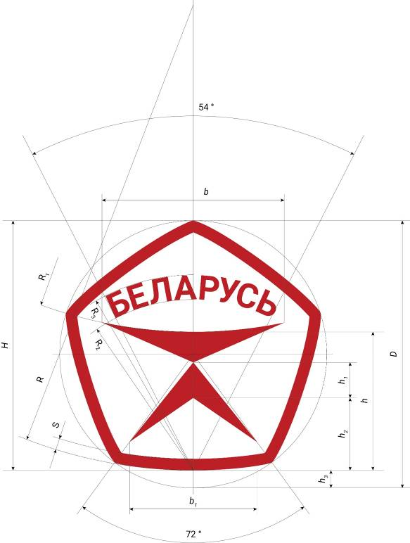

Базовые линейные размеры элементов знака качества:
H = 10,0 мм
D = 10,6 мм
R = 12,0 мм
S = 0,4 мм
h = 5,6 мм
R₁ = 20,0 мм
b = 8,0 мм
h₁ = 1,6 мм
h₂ = 2,7 мм
b₁ = 5,5 мм
R₂ = 5,0 мм
R₃ = 6,4 мм

Шрифт слова «БЕЛАРУСЬ» – Roboto

Основной цвет для цветного изображения

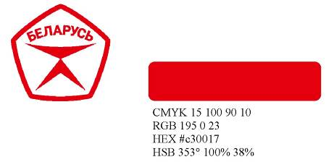

Основной цвет для черно-белого изображения

